Приложение №3
Порядок проезда к месту проведения семинара АО «Адлеркурорт»
От аэропорта «Сочи» - 7,2 км, на такси (ЯндексGo - ориентировочно 350-550 руб.)
или на автобусе № 105 до остановки «Санаторий Известия» (26 руб., можно оплачивать картой или телефоном, около 40 мин).
От ж/д вокзала «Адлер» - автобусы №№ 50, 55, 58, 60, 88, 105, 115, 117, 123, 140 (около 30 мин).
От остановки далее пешком по надземному переходу в сторону моря:
- 370 м (4 мин) до административного корпуса АО «Адлеркурорт»
- 820 м (10 мин) до корпуса «Дельфин»
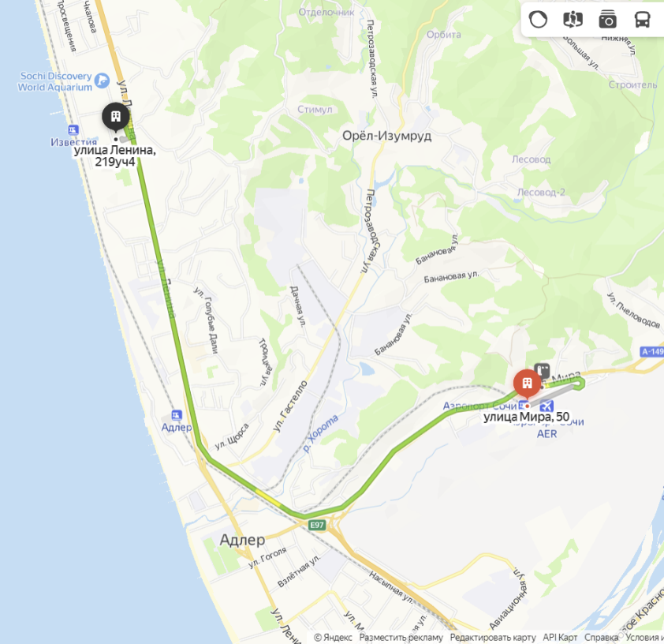
Переход от корпуса «Дельфин» до корпуса «Коралл» - 700 м (8 мин).
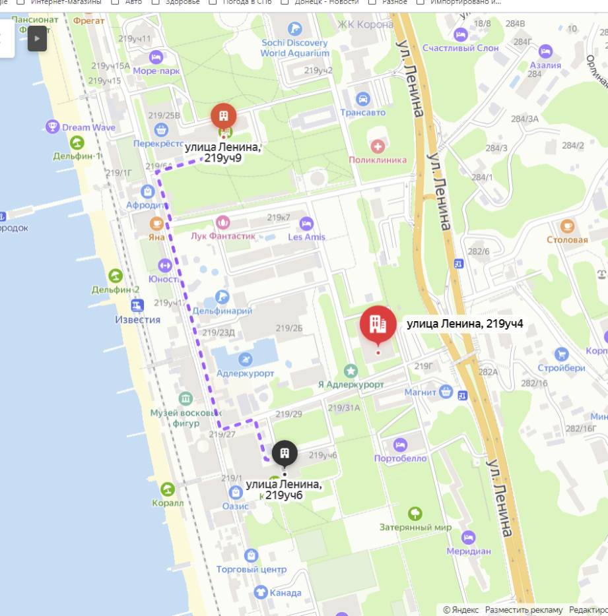
Дельфин
Коралл
Остановка
Санаторий Известия
Администрация
АО Адлеркурорт
Перечень документов обязательных к заезду в санаторий АО «Адлеркурорт»
https://adlerkurortsochi.ru/trebovaniya-k-zaseleniyu-s-01-06-2020-goda/
Согласно рекомендациям Роспотребнадзора по организации работы санаторно-курортных учреждений в условиях сохранения рисков распространения COVID-19 (МР 3.1/2.1.0182-20 от 20.05.2020г., МР 3.1/2.1 0197-20 от 23.06.2020г.), а также Постановлению Главного государственного санитарного врача Российской Федерации от 04.12.2021 № 33 «О внесении изменений в санитарно-эпидемиологические правила СП 3.1.3597-20 «Профилактика новой коронавирусной инфекции (СОVID-19)»‚ утвержденные постановлением Главного государственного санитарного врача Российской Федерации от 22.05.2020 № 15», Постановлению губернатора Краснодарского края от 24.06.2021 № 369 «О продлении режима «Повышенная готовность» и внесении изменений в постановление главы администрации (губернатора) Краснодарского края от 04 марта 2022 г. № 129 «О введении режима повышенной готовности на территории Краснодарского края и мерах по предотвращению распространения новой коронавирусной инфекции (COVID-19)» обязательными документами для заселения в Санаторий являются:
Для взрослых:
- для граждан РФ – внутренний паспорт;
- для иностранных граждан – заграничный паспорт, виза и миграционная карта, иные документы, в случаях, предусмотренных законодательством Российской Федерации;
- путевка или ваучер (при наличии), направления или доверенности от организации на получение путевки;
- полис обязательного или добровольного медицинского страхования;
- действующая санаторно-курортная карта, установленного образца формы 072/у, необходима для отдыхающих, проходящих санаторно-курортное лечение на базе «Адлеркурорт» (выдается в поликлинике по месту жительства);
- справка (эпидокружения) или отметка в санаторно-курортной карте об отсутствии контакта с больными инфекционными заболеваниями, в течение предшествующих 14 дней, выданная медицинской организацией не позднее, чем за 3 дня до отъезда.
Для детей (в возрасте до 18 лет):
- паспорт или свидетельство о рождении;
- письменное согласие одного из законных представителей, которое составляется в свободной форме в случае, если ребенок пребывает в санатории без законных представителей;
- полиса обязательного или добровольного медицинского страхования;
- справка о прививках (прививочная карта/прививочный сертификат/выписка из медицинской карты);
- действующая санаторно-курортная карта, установленного образца формы 076/у, необходима для отдыхающих, проходящих санаторно-курортное лечение на базе «Адлеркурорт» (выдается в поликлинике по месту жительства);
- справка (эпидокружения) или отметка в санаторно-курортной карте об отсутствии контакта с больными инфекционными заболеваниями, в течение предшествующих 14 дней, выданная медицинской организацией не позднее, чем за 3 дня до отъезда.

Прием отдыхающих производится исключительно при наличии вышеперечисленных документов в противном случае в размещении будет отказано.
С целью упрощения процедуры оформления и оплаты курортного сбора, убедительная просьба при заезде иметь наличные денежные средства, исходя из размера курортного сбора 50 рублей в сутки, на основании Закона Краснодарского края №4622-КЗ от 22.12.2021 г.

